Спортивное развлечение
«День смеха»
для детей старшего дошкольного возраста.
Цель: Привлечение детей к здоровому образу жизни через спортивные игры, загадки, создание радостного настроения
Задачи:
1.формировать представление детей об оздоровительном воздействии
физических упражнений на организм; обучать игре в команде.
2.развивать быстроту, силу, ловкость, меткость, память.
3.развивать чувство товарищества, взаимопомощь, интерес к физической культуре.
Оборудование: таз- 2 шт., шампунь, трубочки, воздушные шары- 8 шт.,, платочки-8шт., галоши, штанишки-коротышки, картинки с животными.
Ход:
Дети под музыку заходят в зал.
Тяп-Ляп:
Здравствуйте, детишки,
Девчонки и мальчишки!
Я пришел, чтоб вам сказать:
«Можно праздник начинать!»
Веселинка:
- Ты постой, мой друг-проказник!
А какой сегодня праздник?
Тяп-Ляп:
Праздник смеха у нас тут —
Шуток и забав все ждут!
Поздравляю с праздником,
Праздником-проказником!
Никому не надоели
Шутки первого апреля,
А скорей наоборот
Посмеяться рад народ!
Веселинка:
Праздник продолжается,
Веселая разминка начинается!
Тяп-Ляп:
- Эх ты, (имя ребенка),
У тебя глаза, как плошки,
У тебя кривые ножки,
И еще горбат немножко.
У тебя в руках метелка,
А в кармане — перепелка!
Веселинка:
Не обижайся на него, он же пошутил! Сегодня ни на кого нельзя
обижаться, всем можно шутить и подсмеиваться друг над другом.
Веселинка:
Не пора ли поиграть,
Чтобы удаль показать?
А ну-ка, трубочку бери,
Сейчас надуем пузыри!
Объявляем конкурс
Мыльных пузырей:
Кто надует больше,
Ярче и быстрей.
1. Конкурс «Мыльные фантазии».
(В этом конкурсе учитываются размеры мыльных пузырей, продолжительность их «жизни», дальность полета и радужность).
Тяп-Ляп:
Есть еще одна игра,
Нелегкое задание:
Повязать на шар платок,
Проявить старание.
2. Игра «Веселые матрешки».
(Участникам игры надо повязать платок на воздушный шар. Выигрывает тот, кто справится с заданием быстрее. Шары по 2 за ниточку держат Тяп-Ляп и Веселинка ).
Веселинка:
Внимание! Внимание!
А сейчас для вас
Музыкальная пауза!!!
3. Игра «Поющие животные»
(Воспитатели выбирают картинку с животными. Под мелодии песен «В траве сидел кузнечик», «В лесу родилась елочка», «Антошка» дети поют как коровы, барашки, поросята)
Тяп-Ляп:
На дорогах лужи.
Ну, а мы не тужим!
Мы в галошах весело
Побежим по лужам!
4. Эстафета «Бег в одной галоше» или «Кот в сапогах».
Веселинка:
Есть у меня один сюрприз —
Получить, кто хочет приз?..
Сразу приз тот получает,
Кто загадки отгадает.
1. Сидит в корзине девочка у мишки за спиной.
Он сам, того не ведая, несет ее домой… («Маша и медведь»)
2. Укатился он из дома по дороге незнакомой.
Ты узнал его дружок? Это самый непослушный
Говорливый, простодушный и румяный… («Колобок»)
3. Возле леса на опушке трое их живет в избушке
Там три стула и три кружки, три кровати, три подушки… («Три медведя»)
4. Помогла нам яблонька, помогла нам печка,
Помогла молочно-кисельная речка.
От гусей-лебедей все нас укрывали,
Чтобы поскорее мы домой попали…(«Гуси-лебеди»)
5. Прямо в болото упала стрела,
А в этом болоте царевна жила… («Царевна – лягушка»)
6. До чего хитра лиса, это просто чудеса.
Мужика перехитрила, с воза рыбку утащила.
Обманула волка рыжая плутовка… («Лиса и волк»)
7. Красна девица грустна - приближается весна.
Ей на солнце тяжко, слезы льет бедняжка…(«Снегурочка»)
8. По тропе шагая бодро,
Ведра сами тащат ведра… («По щучьему велению»)
9. Колотил да колотил по тарелке носом
Ничего не проглотил и остался с носом… («Лиса и журавль»)
Тяп-Ляп:
Есть еще одна игра.
Всем понравится она!
Есть у меня штанишки,
Штанишки – коротышки.
Кто сможет ловкость показать,
В штанишках этих пробежать?
5.Эстафета «Бег в штанишках-коротышках».
Веселинка:
Чтоб пыл веселья не угас,
Чтоб время шло быстрее,
Я прошу вас всех сейчас
Поиграть скорее!
Веселимся от души,
Нам все игры хороши!
- Игра «Самый ловкий».
(Передача палок в кругу).
Тяп-Ляп:
Ой! Пока с вами я играл,
Свой башмак я потерял!
Ну-ка, поищу!
(Ходит по залу, снимает с детей по одному туфлю)
Сейчас буду мерить.
(Примеряет, складывает в корзину)
- Вот сколько разных башмаков, но своего так и не нашел.
- Ой, да вот же он!
- А куда всё это богатство девать? Ладно, по дороге выброшу на свалку.
Веселинка:
- Ты чего, Тяп- Ляп, это же туфли детей?
Тяп-Ляп:
Ха-ха-ха, да я пошутил!
Первое апреля – никому не верю!
Да мы сейчас поиграем с этим добром!
7. Игра «Кто быстрее найдет свою туфлю»
(Под музыку дети бегут вокруг ковра, на ковре лежат туфли, с окончанием музыки надо найти свою туфлю и быстро надеть её).
Веселинка:
Прошу тех, кто любит игры и шутки, говорить громко - Я!
- Кто любит игры?
- Кто любит мультики?
- Жевательные резинки?
- Стирательные резинки?
- А корзинки?
- А кто любит пирожное?
- А мороженое?
- А шоколад?
- А мармелад?
- А кто любит клад?
- А подзатыльники?
- Кто любит загорать?
- Кто любит орать?
- Купаться в грязной луже?
- Кто не моет уши?
- А кто любит петь и танцевать?
- А играть?
Тяп-Ляп:
Закончился праздник, окончена встреча,
Настал расставания час.
Шутили, играли и всех согревали
Улыбки и блеск ваших глаз.
Запомните этот веселый День смеха!
Желаю вам счастья, здоровья, успеха!
Пусть смех и улыбки не знают границ...
Пусть будет светлее от радостных лиц
Да здравствует 1 апреля,
Праздник шутки и веселья!

Фоторепортаж о проведении спортивного развлечения «День смеха»
Подготовили и провели воспитатели группы №12:
Швецова О.Ю., Чезганова В.Б.
Цель: Привлечение детей к здоровому образу жизни через спортивные игры, загадки, создание радостного настроения
Задачи:
1.формировать представление детей об оздоровительном воздействии
физических упражнений на организм; обучать игре в команде.
2.развивать быстроту, силу, ловкость, меткость, память.
3.развивать чувство товарищества, взаимопомощь, интерес к физической культуре.

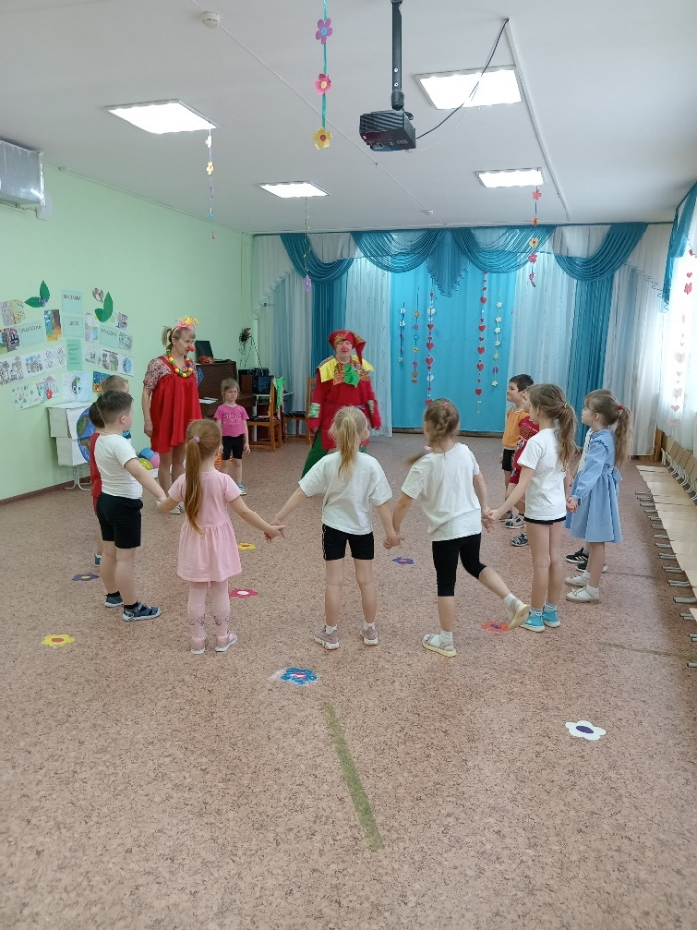 | 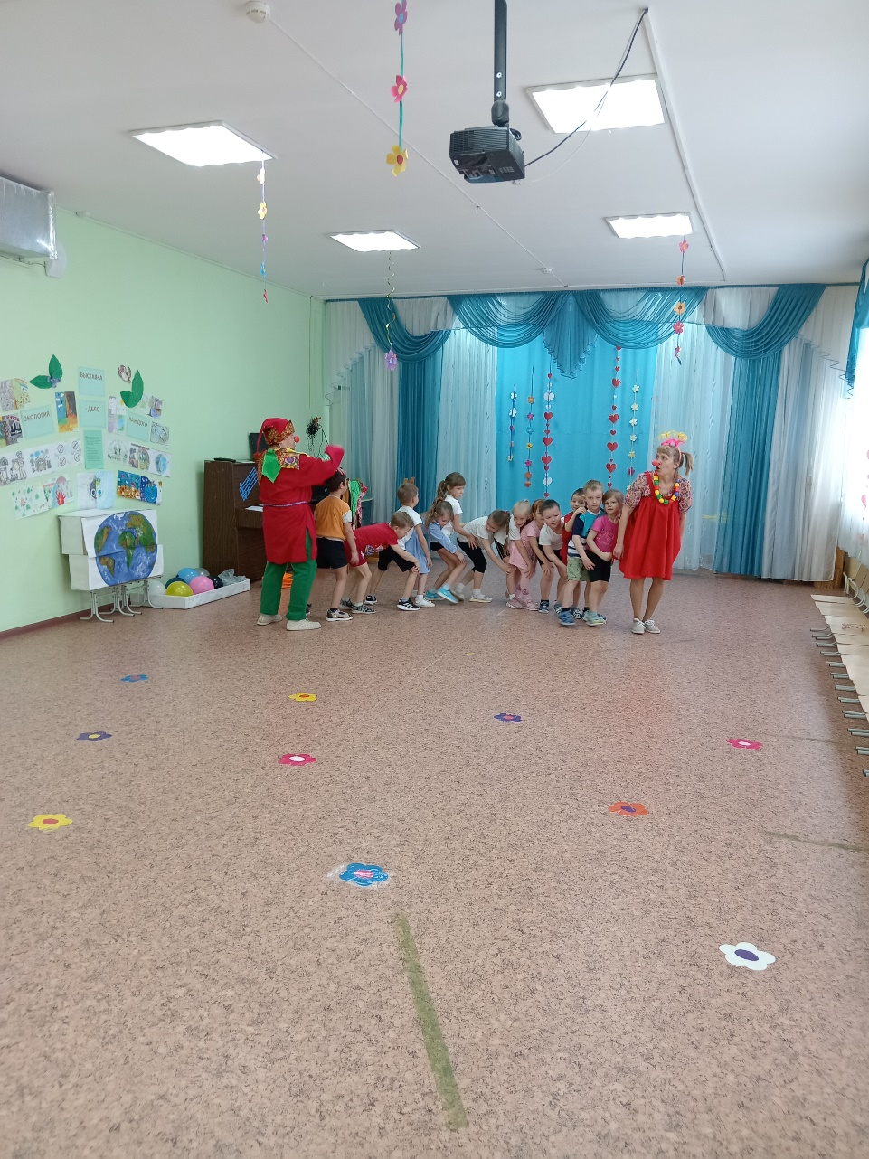
Встреча с Веселинкой и Тяп-Ляпом | Музыкальная разминка
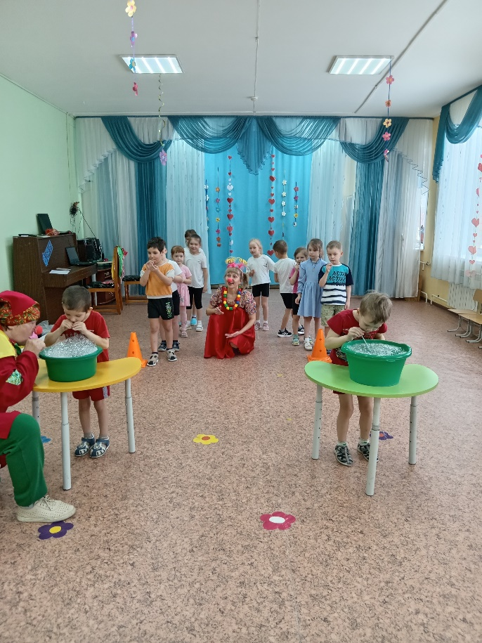 | 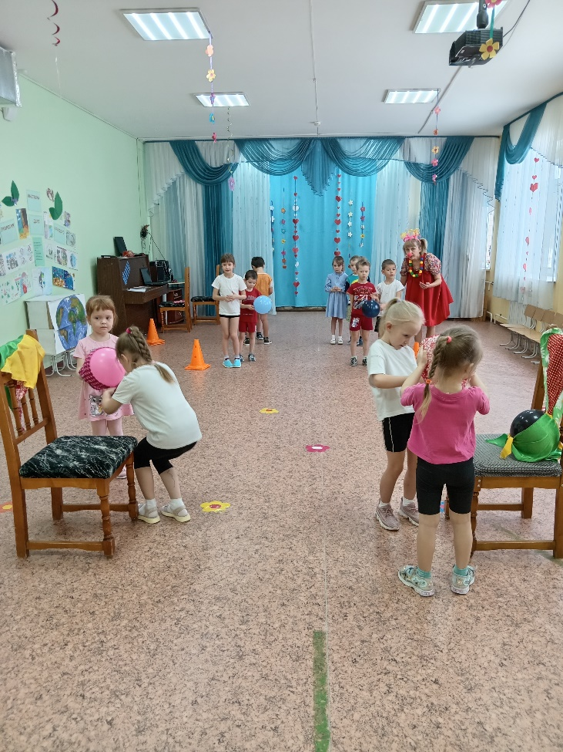
Конкурс «Мыльные фантазии» | Игра «Веселые матрешки»
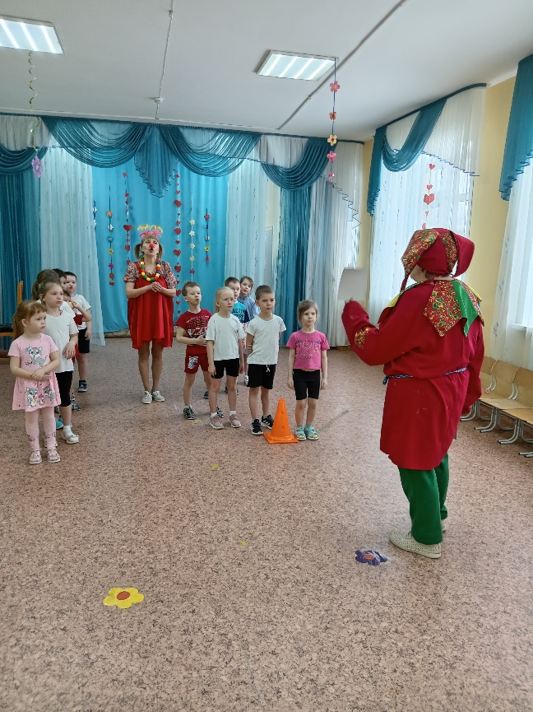 | 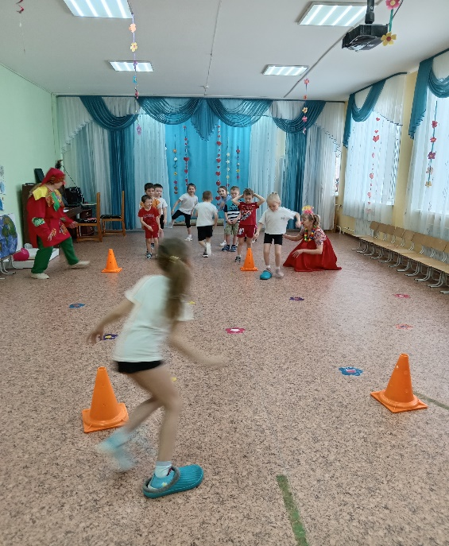
Игра «Поющие животные» | Эстафета «Бег в одной калоше»
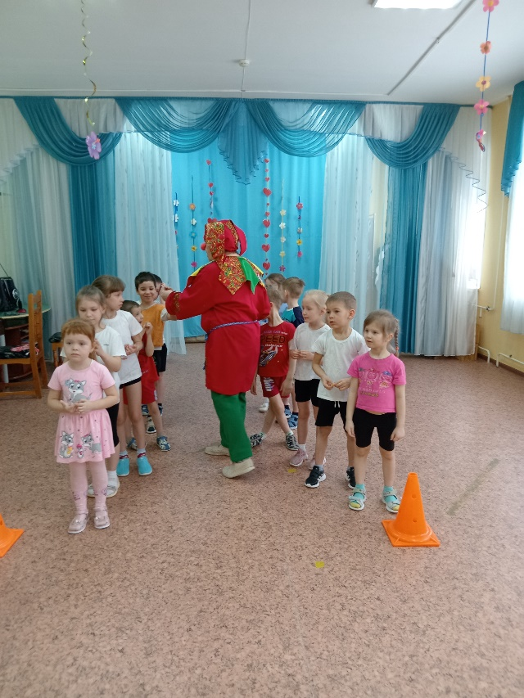 | 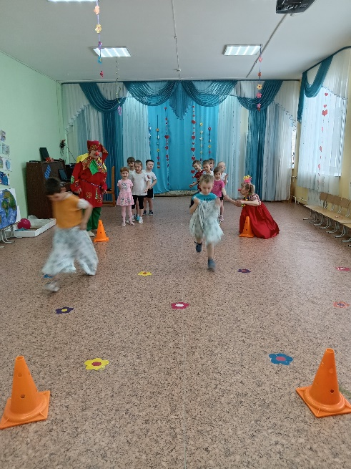
Отгадай загадку и получи приз | Эстафета «Бег в штанишках- коротыжках»
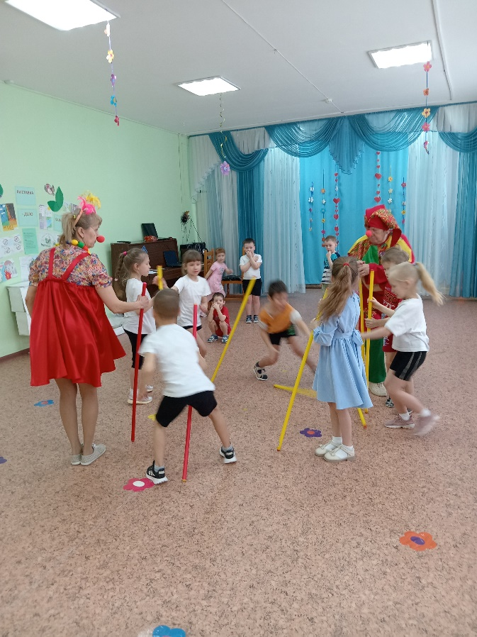 | 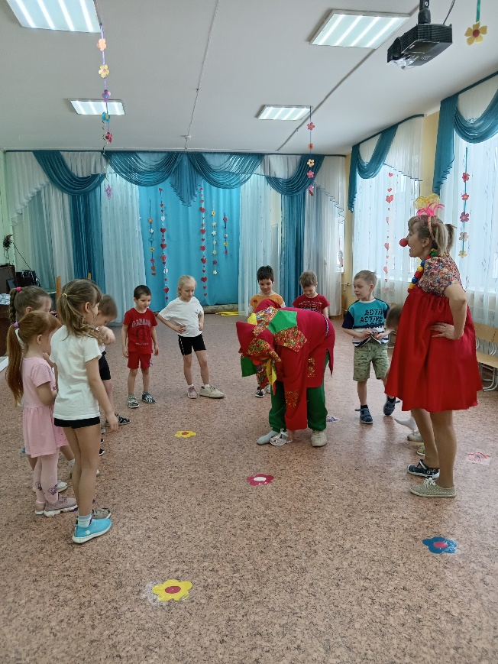
Игра «Самый ловкий» | Игра «Найди свою туфлю»
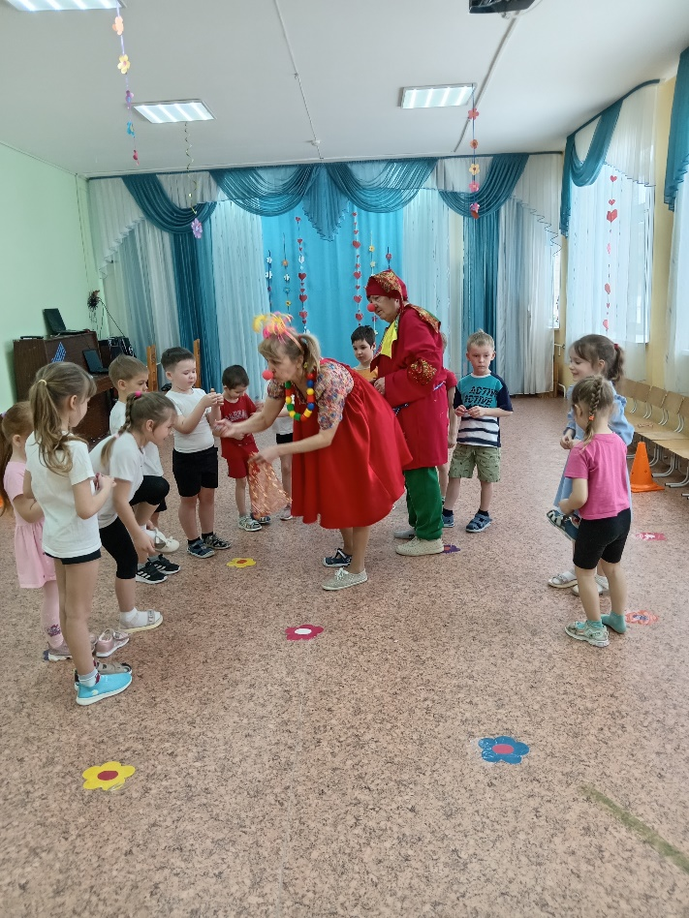 | 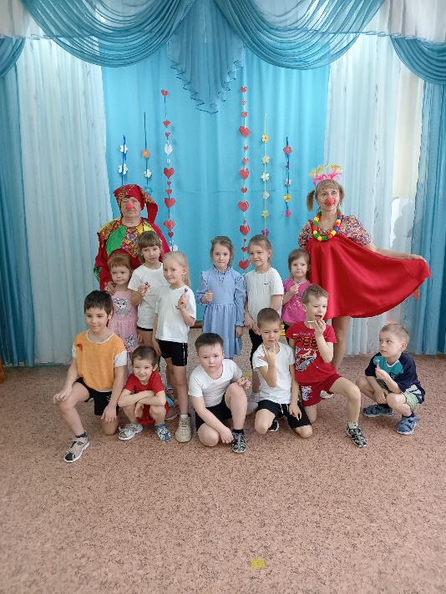
Угощения от Веселинки и Тяп- Ляпа | Фото на память
Запомните этот веселый День смеха!
Желаем вам счастья, здоровья, успеха!
Пусть смех и улыбки не знают границ...
Пусть будет светлее от радостных лиц!

